

Пояснительная записка

к дипломной работе на тему:

# **"Локализация и классификация бронетехники с БПЛА по фотографиям"**

Автор: Мельников Д.В.

Группа: DSU-24

# ОГЛАВЛЕНИЕ

1. Постановка задачи для глубокого обучения.…………………………………………….3
2. Анализ данных………………………………………………….………………………….5
3. Методика реализации………………………………………………………………..…….9
4. Итоги обучения……………………………………………………………………………13
5. Выводы …………………………………………………………………………………….16

# **ПОСТАНОВКА ЗАДАЧИ ДЛЯ ГЛУБОКОГО ОБУЧЕНИЯ**

# Данный проект посвящен обнаружению и распознаванию бронетехники с БПЛА. В автоматическим режиме с ракурсов характерных для БПЛА предполагается детектировать наличие на фотографиях или видео боевых бронированных машин пехоты (AIFV), бронетранспортеров (APC), основным боевых танков (MBT), боевой бронированной техники (Vehicle) и уничтоженной техники (Destroyed).

В условиях современного боя применение БПЛА является одним из ключевых факторов получения разведывательной информации командирами любого звена. Расчет БПЛА является "глазами" своего подразделения и помогает командиру управлять боем. Он выполняет функцию наблюдателя, следя за перемещениями противника, выявляя его склады, позиции и вскрывая замысел. Он наводит артиллерию и корректирует её огонь. Находит места сосредоточения техники и живой силы противника[1].

Помимо решения задач разведки и наблюдения, БПЛА может выполнять ударные функции на уровне роты, а в ряде подразделений и на уровне взвода. Для это используются разного рода "бомбардировщики", несущие до 8 "сбросов" (гранаты, ВОГи), "камикадзе" на базе FPV-дронов и барражирующие боеприпасы типа "Ланцет". На данный момент в открытом доступе зафиксировано более 3000 применений FPV-дронов[2] и более 900 ударов "Ланцетов"[3]. Целями FPV-дронов чаще всего становятся: вражеские позиции (1145 эпизодов), пехота вне укрытий (448 эпизодов), различные здания (407 эпизодов), автотранспорт (392 эпизода) и легкая бронетехника (280 эпизодов). Излюбленной же целью для "Ланцетов" является буксируемая и самоходная артиллерия. А работа FPV-дронов в связке с "бомбардировщиками" на базе продукции DJI зачастую позволяет уничтожать опорные пункты противника, избегая боя на "кинжальной" дистанции и связанных с ним потерь.

Урон, наносимый противнику действиями БПЛА, настолько существенный, что операторов стараются как можно скорее вычислить, подавить или уничтожить. Для этих целей противник использует все имеющиеся у него технические средства РЭБ и РЭР[4]. Применение данных сил и средств противодействия существенно затрудняет работу расчетов БПЛА, так как воздействует на каналы управления и передачи данных[5]. По полихромным диаграммам спектра каналов управления[6] можно с высокой вероятностью определить тип используемого БПЛА, а значит и потенциальный район работы расчета, что ставит под угрозу его жизнь.

На данный момент для дальнейшего развития БПЛА и полноценной их интеграции в системные разведывательно-ударные комплексы необходимо решить сразу несколько принципиальных задач:

* + - 1. Обеспечить защиту расчета БПЛА от средств поражения за счет повышения автономности дронов;
      2. Автоматизировать поиск целей с выводом информации на рабочие планшеты;
      3. Обеспечить «подсветку» цели для наведения ударных комплексов;
      4. Для FPV-дронов обеспечить возможность самостоятельного «ведения» цели на терминальном участке траектории.

# С развитием машинного обучения решение данных задач становится все более и более реальным. Еще в феврале-октябре 2022 года наблюдалась катастрофическая нехватка БПЛА всех типов, которая постепенно стала выправляться к январю 2023 года, когда закрылся вопрос с малыми БПЛА нижнего тактического звена (взвод-рота-батальон). К лету 2023 года произошел количественный скачок в оснащении подразделений ударными дронам. А осенью 2023 года мы увидели первые БПЛА, оснащенные системами детектирования определенных объектов[7].

Задача обнаружения и распознавания бронетехники с БПЛА в данном конкретном случает относится к задаче **Object Detection.**

1. Обнаружение/локализация (выявление «брони» на поле боя);

2. Классификация (определение, что танк — это танк, а не БМП).

Для имплементации модели, которая будет решать данную задачу, в качестве основной архитектуры была выбрана YOLOv5m [8]. В качестве дополнительной для сравнения – SSD300 на базе VGG16[9] и Faster R-CNN FPN V2 ResNet50[10].

Для сравнения результатов разных моделей глубокого обучения был применен ряд стандартных метрик, используемых при оценке моделей машинного обучения[11].

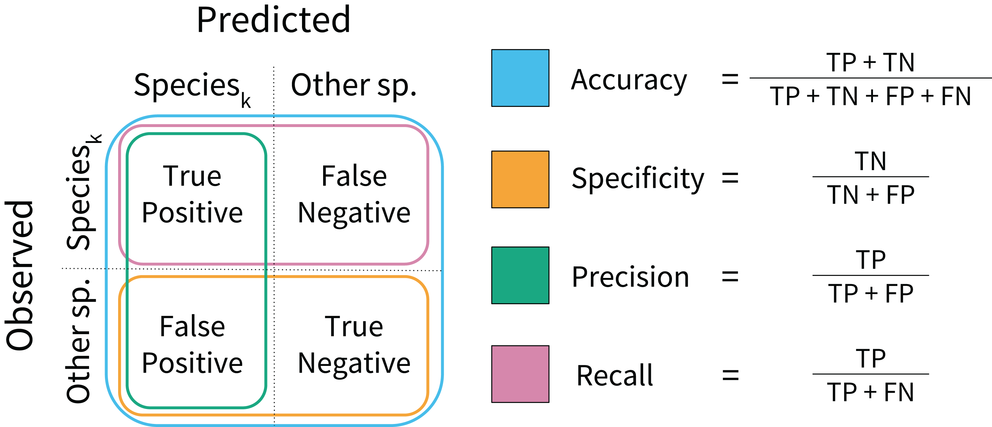

Рисунок 1. Визуальное представление показателей модели классификации

За основную метрику оценки качества обучения и сравнения результатов мы возьмем mAP (mean Average Precision)[12]. mAP сравнивает истинные баундинг боксы с предсказанными и выдает оценку. IoU (Intersection over Union) мы примем равным > 0.5 (далее - mAP@50-0.95).

# АНАЛИЗ ДАННЫХ[13]

В качестве данных для модели распознавания бронетехники использовался собранный автором проекта датасет, состоящий на 60% из скриншотов, сделанных автором из видеороликов, снятых с БПЛА, и на 40% из базы данных проекта LOSTARMOUR[14]. Всего на данный момент в датасете (без аугментаций) **633** уникальных фотографий, а количество аннотаций равно - **1,112[15]**.

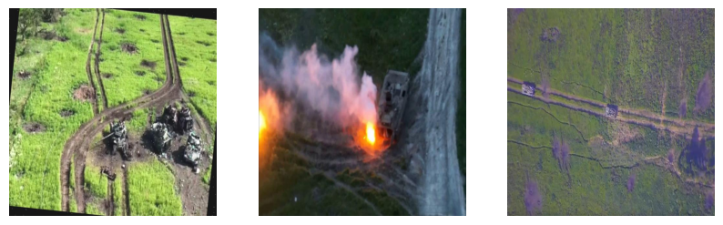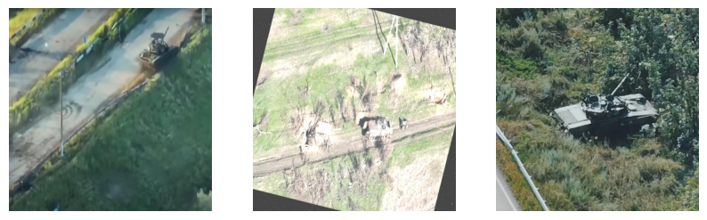

Рисунок 2. Пример изображений

Большая часть фотографий страдает типичными для подобного рода снимков проблемами: ухудшение качества изображений по мере удаленности объектов, малый размер объектов, посторонние шумы (блики, дым, туман), сложность фона, усугубляемая камуфляжем. Также на качестве сказывается и разрешение видео, которое по большей части представлено в стандартной четкости. Таким образом, представленные данные изначально не отличаются высоким качеством.

Все фотографии были предварительно обработаны средствами **Movavi Picverse** для удаления ватермарок и данных телеметрии. Далее были проведены препроцессинг и аугментации, по результатам которых у нас стало **1,655** фотографий. В качестве препроцессинга использовалось изменение размера изображений до 640х640. А аугментации включали в себя:

- Горизонтальный переворот (Flip);

- Случайное вращение в диапазоне от -15 до +15 градусов;

- Оттенки серого (до 20% изображений);

- Изменение яркости (от 0% до 40%);

- Шумы (до 1% пикселей).

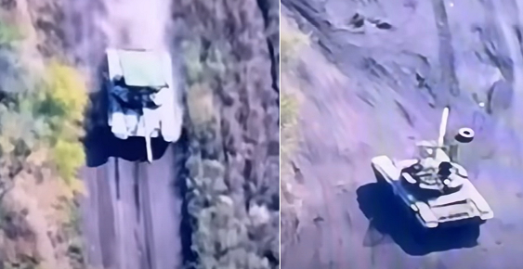Все мероприятия по разметке данных, препроцессингу и аугментации выполнялись средствами **Roboflow[16]**. Конечный датасет был экспортирован в формате PASCAL VOC (.xml). Процесс сбора, обработки и корректной разметки данных занял большую часть времени работы над проектом. Датасет пришлось 2 раза переразмечать из-за добавления дополнительных классов. В ходе данной работы автор в очередной раз убедился в справедливости целого ряда тезисов.

Рисунок . Проблема идентификации. Танк "с мангалом" и просто танк

Во-первых, все "экземпляры" классов на изображениях должны быть помечены, так как частичная маркировка не работает и сказывается на точности модели. Оставлять на групповой фотографии объекты[17], которые не можешь точно идентифицировать, не самый оптимальный вариант. Лучше добавить новый класс. Во-вторых, метки каждого класса должны быть похожи друг на друга. Достичь этого на данный момент затруднительно, так как типоразмеры, например, советских БМП существенно отличаются от американских или европейских[18].

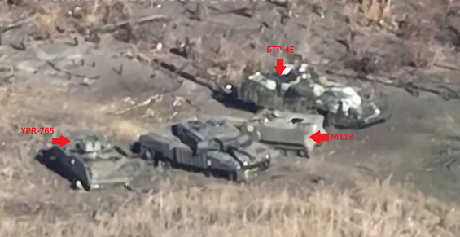В-третьих, важно разнообразие изображений, так как десять фотографий одного и того же БТРа мало чему обучат модель. Необходимо учитывать, что боевые действия ведутся не только летом или осенью, но и зимой. Хотя зимы в Новороссии сложно назвать полноценными зимами, но там также выпадает снег и появляется камуфлированная соответствующим образом техника, которую обязательно нужно «скармливать» модели.

Рисунок . Проблема идентификации. На изображении 4 единицы бронетехники, 3 из которых являются БТРами

Важен и объем изображений, на которых модель будет обучаться. Первые пробы пера на датасетах в 200-300 фотографий показали не самые лучшие результаты. По мере роста количества материалов, снятых с разных ракурсов, при разной освещенности и так далее, а также благодаря аугментациям, стала расти и точность модели.

Также в процессе "исследования" над датасетом было проделано n-ное количество манипуляций ряд которых показал себя не с лучшей стороны. К таковым следует отнести разного рода обрезки (Crops) и увеличения (Extensions), которые зачастую выводили искомую бронетехнику за границы изображений. Как итог, вместо новой картинки мы получали изображение без какой-либо разметки, на которое «ругалась» YOLOv5m.

Таким образом, первый шаг к обучению нейронной сети состоит в том, чтобы вообще не касаться кода нейронной сети и вместо этого начать с тщательной проверки данных. В противном случае - "shit in - shit out!"(c)

Однако вернемся к описанию нашего датасета. Он разделен на 5 классов (количество боксов указано после аугментации):

1. MBT (1,118 бокса);

2. AIFV (1,010 боксов);

3. APC (265 боксов);

4. Vehicle (250 боксов);

5. Destroyed (231 боксов).

После всех манипуляций количество аннотаций существенно увеличилось и стало равняться **2,874**. Распределение можно увидеть на картинке ниже.

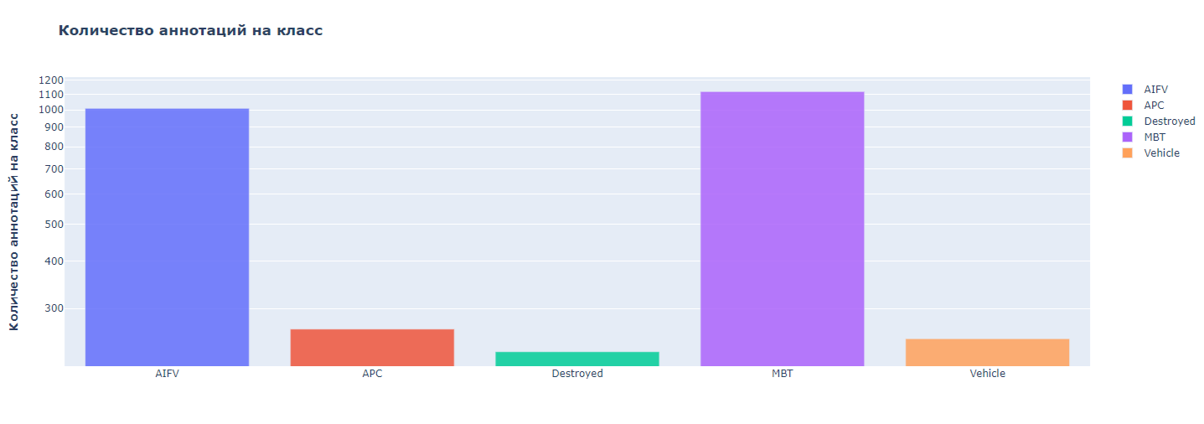

Рисунок 5. Распределение классов

Здесь мы, очевидно, наблюдаем дисбаланс классов. Купировать его можно несколькими методами, например, сэмплированием, генеративными методами или добавлением в датасет новых изображений[19]. Из-за дисбаланса классов не самые лучшие показатели целевых метрик были получены на таких классах, как «Vehicle» и «Destroyed». С классом «Destroyed» проблемы кроются даже не в количестве сэмплов, а в том, что считать уничтоженным: есть сгоревшие остовы бронетехники, есть горящая бронетехника, есть уничтоженные бронеавтомобили и просто автомобили. Все они существенно друг от друга отличаются.

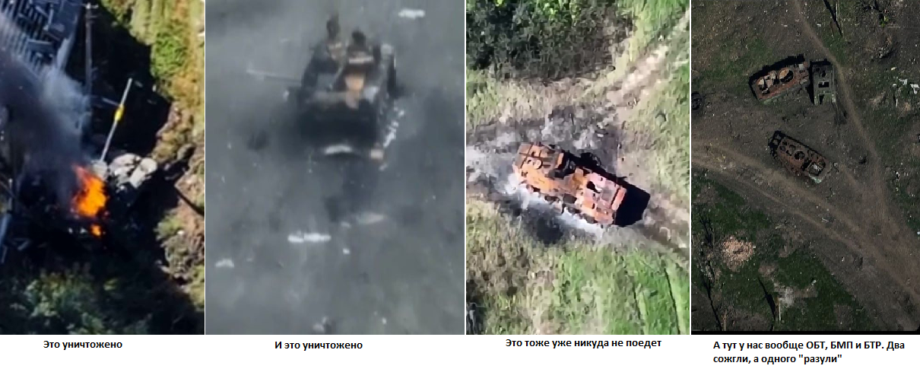

Рисунок 6. Проблема классификации уничтоженной бронетехники

В ходе работы над датасетом была также построена тепловая карта распределения наших ограничивающих прямоугольников. Но какой-либо практической пользы для данной задачи от нее автор проекта не увидел[20].

Касаемо схожих проектов, то на данный момент в открытом доступе подобных не существует (по крайней мере, автор не нашел). Связано это прежде всего с тем, что достаточное количество данных для реализации подобных вещей есть только у двух стран. Однако совершенно точно можно говорить, что система локализации и классификации уже внедрена и обкатывается на «Изделии 51» («Ланцет») от компании Zala Aero Group[21]. Данная система носит официальное название – AIVI. На текущий момент зафиксировано (есть в открытом доступе) 74 эпизода применения «Ланцетов» с системой локализации объектов[22].

При более детальном рассмотрении видео можно сделать несколько предположений об особенностях ее работы. Первые эпизоды применения системы показывают, что изначально она не была заточена на классификацию локализуемых объектов. Только локализация. Причем локализация зачастую отрабатывает некорректно (обнаруживаются брустверы или остатки фундаментов)[23]. В последних видео, судя по всему, начинают появляться первые попытки классификации[24] и эксперименты с семантической сегментацией[25]. На чем данная система реализована лучше и не знать.

Безусловно тема локализации и классификации объектов с БПЛА не нова и ею активно занимаются. Другой вопрос, что она касается гражданского сектора и не затрагивает военное направление. В качестве примера распознавания объектов с БПЛА можно взять проект Sovit Ranjan Rath “UAV Small Object Detection using Deep Learning and PyTorch”[26]. Цель данного проекта - обучить модель обнаружению маленьких объектов на аэрофотоснимках высокого разрешения. В принципе, задача похожа на ту, что выполняют «Орлан-10», «Орлан-30» и «Иноходец»[27]. Исходный набор данных содержит 844 изображения из 10 различных классов. Количество объектов - 18,234 штук. Модель была обучена на Faster RCNN ResNet50 FPN V2 и получила значение целевой метрики **mAP@0.50-0.95: 0.332**.

Еще один пример распознавания объектов с БПЛА – это работа китайских специалистов из Оборонного научно-технического университета НОАК[28]. Используя DJI Mini2, китайские коллеги сформировали датасет из 1,272 фотографий. Глобально фотографии разделены на 2 класса – самолеты и машины. Доработав детектор CSPDarkNet53 до ADCSPDarknet53, авторы добавили к «грубой» классификации на 2 класса еще и «тонкую» классификацию внутри каждого класса. Сначала модель делит входящие данные на 2 класса, каждый из которых имеет набор признаков, записанных в вектор. Далее происходит классификация векторов признаков, полученных на первом этапе классификации на основании Евклидова расстояния. Таким образом, удается отличать, например, белые машины от красных. В качестве базовой модели была использована YOLOv4. С результатами лучше ознакомиться в самой статье, так как они сильно зависят от типа проводимого эксперимента[29].

# МЕТОДИКА РЕАЛИЗАЦИИ

Нашей моделью мы будем локализовать и классифицировать бронетехнику. Обучение моделей мы будем проводить, используя ресурсы Google Colab в режиме GPU (NVIDIA Tesla T4).

# YOLOv5m[30]

YOLOv5 - это модель из семейства моделей компьютерного зрения You Only Look Once (YOLO). YOLOv5 выпускается в четырех основных версиях: small (s), medium (m), large (l) и extra large (x), каждая из которых обеспечивает постепенно повышающиеся показатели точности. В нашем случае из-за ограничений по выделяемой памяти в Google Colab мы будем использовать версию YOLOv5m.

YOLO делит изображение на ячейки размером n на n одинакового размера. Каждая ячейка сетки отвечает за обнаружение центра объекта и может предсказать фиксированное количество баундинг боксов с каким-то значением достоверности. Каждая ограничивающая рамка включает в себя 5 значений: координата центра по оси абсцисс, координата центра по оси ординат, высота рамки, ширина рамки и значение достоверности. После определения ограничивающих рамок YOLO использует коэффициент сходства Жаккара (IoU), чтобы выбрать наиболее подходящие. Для удаления лишних рамок используется NMS. Архитектуру YOLO можно представить в следующем виде[31]:

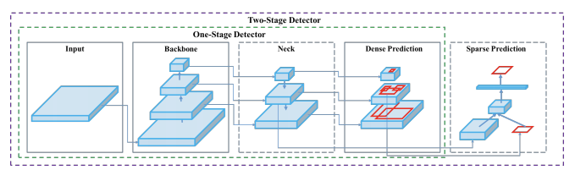

Рисунок 7. Три основные части YOLO

Подготовка и обучение модели YOLOv5m состояла из следующих этапов.

1. Клонирование с GitHub репозитория Ultralytics, содержащего pretrained-модели YOLOv5.
2. Загрузка датасета с GitHub[32].
3. Парсинг файлов аннотаций, которые сохранены в формате PASCAL VOC (.xml), в текстовый формат с параллельным вычислением ширины, высоты и центра ограничивающего прямоугольника и нормировкой.
4. Разбиение датасета на train/val/test.
5. «Расфасовка» изображений и аннотаций по нужным папкам.
6. Подготовка настроечного YAML-файла, в котором прописаны пути к данным и перечислены классы.
7. Подготовка baseline с со следующими параметрами: batch 16/epochs 5 и batch 32/epochs 5. Веса взяты дефолтные.
8. После baseline была обучена модель - batch 32/epochs 45 для того, чтобы взять гиперпараметры и провести Transfer Learning.
9. Transfer Learning мы выполнили на модели batch 64/epochs 70/freeze 10.

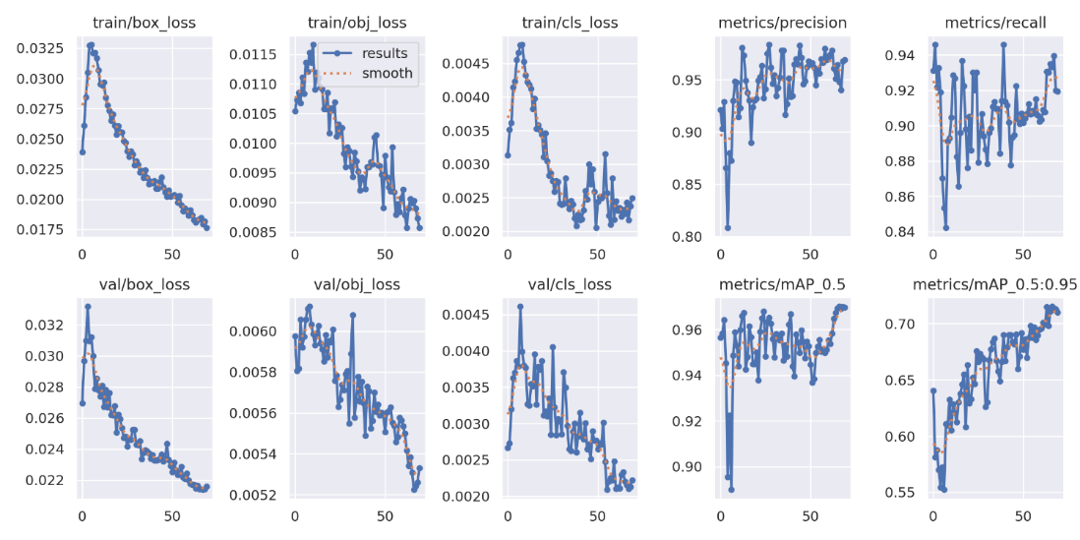

Рисунок 8. Метрики модели batch 64/epochs 70

1. Далее были взяты веса модели 64/70 и без отсечения мы обучили новую модель batch 32/ epochs 45.
2. В завершении была проведена оценка модели на тестовой выборке[33].Также был сделан инференс на двух видео[34].

Итоговая таблица с результатами экспериментов в YOLOv5 выглядит следующим образом (оценка всех классов)[35].

|  |  |  |  |  |  |
| --- | --- | --- | --- | --- | --- |
|  | **PRECISION** | **RECALL** | **mAP@50** | **mAP@50-95** | **TIME (hours)** |
| Batch16_5 | 0.202 | 0.477 | 0.229 | 0.112 | 0.083 |
| Batch32_5 | 0.209 | 0.469 | 0.247 | 0.109 | 0.079 |
| Batch32_45 | 0.903 | 0.967 | 0.964 | 0.686 | 0.698 |
| Batch64_70_TL_FR | 0.948 | 0.933 | 0.97 | 0.714 | 0.894 |
| Batch32_45_TL | 0.937 | 0.969 | 0.977 | 0.725 | 0.655 |

# SSD300 @VGG16[36]

SSD300 – наша вторая модель, которую мы будем сравнивать с YOLOv5[37]. SSD также является одностадийной сетью, которая состоит из трех частей.

* Базовые свертки, которые будут предоставлять карты объектов низкого уровня.
* Вспомогательные свертки, добавленные поверх базовой сети, которые будут предоставлять карты объектов более высокого уровня.
* Предсказательные свертки, которые будут определять местоположение и идентификацию объектов на этих картах объектов.

SSD300 создает набор ограничивающих прямоугольников фиксированного размера и дает оценку наличия экземпляров класса объектов в этих прямоугольниках. После чего следует шаг подавления (NMS) для исключения дублирования баундинг боксов и получения окончательных результатов обнаружения.

Процесс обучения модели на SSD300 @VGG16 состоял из следующих шагов[38]:

1. Файлы аннотаций нашего датасета были пропарсены и из них сформированы файлы разметки в формате JSON;
2. Далее был проведен ряд дополнительных аугментаций с загруженными данными – уменьшение размера изображения путем наложения его на холст, случайна обрезка, переворот, изменение размера;
3. Описана структура SSD300 на архитектуре VGG16 и параметры обучения;
4. Проведено обучение (примерно, 30 эпох, размер батча – 16). В качестве оптимизатора использовался AdamW;
5. Проведено обучение на всём датасете;
6. Рассчитаны значения метрики mAP@0.5;
7. Проведена оценка модели на тестовой выборке.

Результаты обескураживающие. mAP@0.5 на всех классах стремился к нулю. Интересно, что первые опыты с данной моделью, когда на вход подавались неаугментированные данные в количестве 470 штук, дали результат. mAP@0.5 = 0.06. Однако следует учитывать, что в тех данных не было классов «Vehicle» и «Destroyed».

FASTER R-CNN FPN V2@ResNet50[39]

Faster R-CNN является «последней» разработкой в списке RCNN архитектур. Главной ее особенностью является собственный метод локализации объекта взамен Selective Search — RPN (Region Proporsal Networks). Архитектура Faster R-CNN образована следующим образом:

Изображение подается на вход сверточной нейронной сети. Так формируется карта признаков. Затем карта признаков обрабатывается слоем RPN. Здесь скользящее окно проходится по карте признаков. Центр скользящего окна связан с центром якорей. Якоря – это области, имеющие разные соотношения сторон и разные размеры. Используется 3 соотношения сторон и 3 размера. На основе метрики IoU степени пересечения якорей и истинных размеченных прямоугольников, выносится решение о текущем регионе — есть объект или нет. Далее используется алгоритм FastCNN: карта признаков с полученными объектами передаются слою RoI (region of interest) с последующей обработкой полносвязных слоев и классификацией, а также с определением смещения регионов потенциальных объектов. Модель Faster R-CNN справляется немного хуже с локализацией, но работает быстрее Fast R-CNN.

Подготовку и обучение модели Faster R-CNN условно можно разделить на 2 этапам. Сначала для лучшего понимания принципов функционирования модели была построена версия классического Faster R-CNN[40].

1. Сначала был загружен датасет, а фото и аннотации были раскиданы по папкам train, val, test.

2. Далее была проведена настройка конфигурации, в которой мы указали размеры батчей, количество эпох, имена классов и директории, куда будут сохранены результаты.

3. После определили несколько вспомогательных функций и служебных классов.

- Класс Averager предназначен для отслеживания значений лосса при обучении и проверке.

- Класс SaveBestModel — это функция для сохранения лучшей модели после каждой эпохи.

- Функции get_train_transform и get_valid_transform — это функции, которые выполняют аугментации наших изображений и перевод их в тензор.

- save_loss_plot - функция для сохранения графиков потерь при обучении и проверке. Она будет вызываться после каждой эпохи.

4. Далее была проведена подготовка данных к обучению (чтение аннотаций, извлечение координат ббоксов, перевод их и меток классов в тензор, составление целевого словаря с метками классов, ббоксами, id изображений, применение трансформаций).

5. Следующим шагом мы создаем объект класса LADetection для трейна и валидации и создаем dataloader.

6. После создаем функций для создания модели, обучения и валидации и обучаем модель (30 эпох, батч 16).

7. Далее получаем значение loss’a и делаем инференс на тестовой выборке[41].

Так как нам нужна целевая метрика mAP, то мы адаптировали данный код[42] под наши нужны и обучили модель на 25 эпохах с батчем 4[43]. Итоговая таблица с результатами экспериментов выглядит следующим образом (оценка всех классов)[44].

|  |  |  |  |  |  |
| --- | --- | --- | --- | --- | --- |
|  | **PRECISION** | **RECALL** | **mAP@50** | **mAP@50-95** | **TIME (hours)** |
| Batch4_25 | 0.517 | 0.610 | 0.749 | 0.437 | 1.82 |

# ИТОГИ ОБУЧЕНИЯ

По итогам экспериментов были достигнуты следующие метрики:

|  |  |  |  |  |
| --- | --- | --- | --- | --- |
| № | Показатель | YOLOv5 | SSD300@VGG16 | FASTER R-CNN FPN V2@ResNet50 |
| 1 | mAP@50-95, по всем классам | **0.725** | **0.000** | 0.437 |
|  | * MBT | 0.708 | 0.001 | N/A |
|  | * AIFV | 0.744 | 0.000 | N/A |
|  | * APC | 0.786 | 0.000 | N/A |
|  | * Destroyed | 0.691 | 0.000 | N/A |
|  | * Vehicle | 0.694 |  |  |
| 2 | Лучшая модель | YOLOv5m (212 layers, 20 869 098 parameters, 0 gradients, 47.9 GFLOPs)[45] |  |  |
| 3 | Batch Size | 32 | 16 | 4 |
| 4 | Epochs | 45 | 30 | 25 |
| 5 | Image Size | 640x640 | 300x300 | 640x640 |
| 6 | Learning Rate | 0.01 | 0.00001[46] | 0.001 |
| 7 | Метод оптимизации | SGD | AdamW | SGD |
| 8 | Loss | N/A | 4.6653 | 0.3261 |

Несмотря на то, что по метрикам нашим безоговорочным лидером является YOLOv5m, результаты инференса далеко не так однозначны. В целом ряде случаев модель на Faster R-CNN FPN V2 выглядит куда предпочтительнее. Рассмотрим полученные результаты на конкретных примерах. Говоря о нашей лучшей модели - YOLOv5m, - то, прежде всего, в глаза бросает разница в точности на различных классах. Хуже всего она определяет изображения, помеченные как «Destroyed» и «Vehicle». Скорее всего, проблема в недостаточном количестве данных для обучения. Нельзя упускать из виду и дисбаланс классов, так как изображений с данными метками существенно меньше, чем остальных. Отдельно стоит отметить, что самый низкий Precision (0.873, при среднем 0.937) был получен на классе «Vehicle», что может косвенно свидетельствовать, как о проблеме идентификации (различные типоразмеры техники), так и о 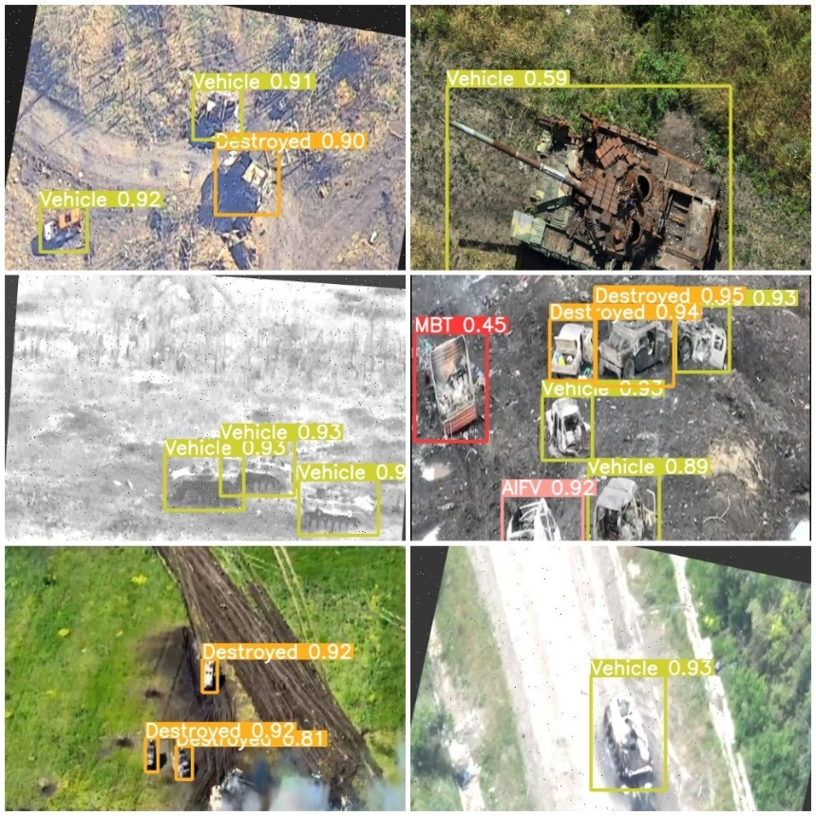недостаточном количестве данных, которым мы присвоили класс… «Destroyed». Из-за того, что на начальных этапах сбора данных автор относил уничтоженную технику к другим классам, а затем, добавив данный класс, не переразметил старые, модель работает с ошибками. Это особенно ярко видно на рисунке №9. Модель считает, что любая уничтоженная бронетехника – это, скорее всего, класс «Vehicle». А машины часто относит к классу «Destroyed», так как в обучающих данных техника MaxxPro и HMMWV обычно встречается в неремонтопригодном состоянии. Как итог, модель ошибается.

Рисунок 9. Проблемы с классом "Vehicle" у YOLOv5m

Рисунок . YOLOv5m

Рисунок 10. Faster R-CNN FPN V2

Проблемы с данными классами являются общими для YOLOv5 и для Faster R-CNN, но не для Faster R-CNN FPN V2. Faster R-CNN FPN V2 достаточно корректно отрабатывает эти два класса (см. Рисунок №12). Также хорошо она показала себя на изображениях с дымом, который начисто сбивает с толку YOLOv5m. Локализация маленьких объектов на фотографиях происходит одинаково хорошо у YOLOv5m и Faster R-CNN FPN V2, однако классифицирует 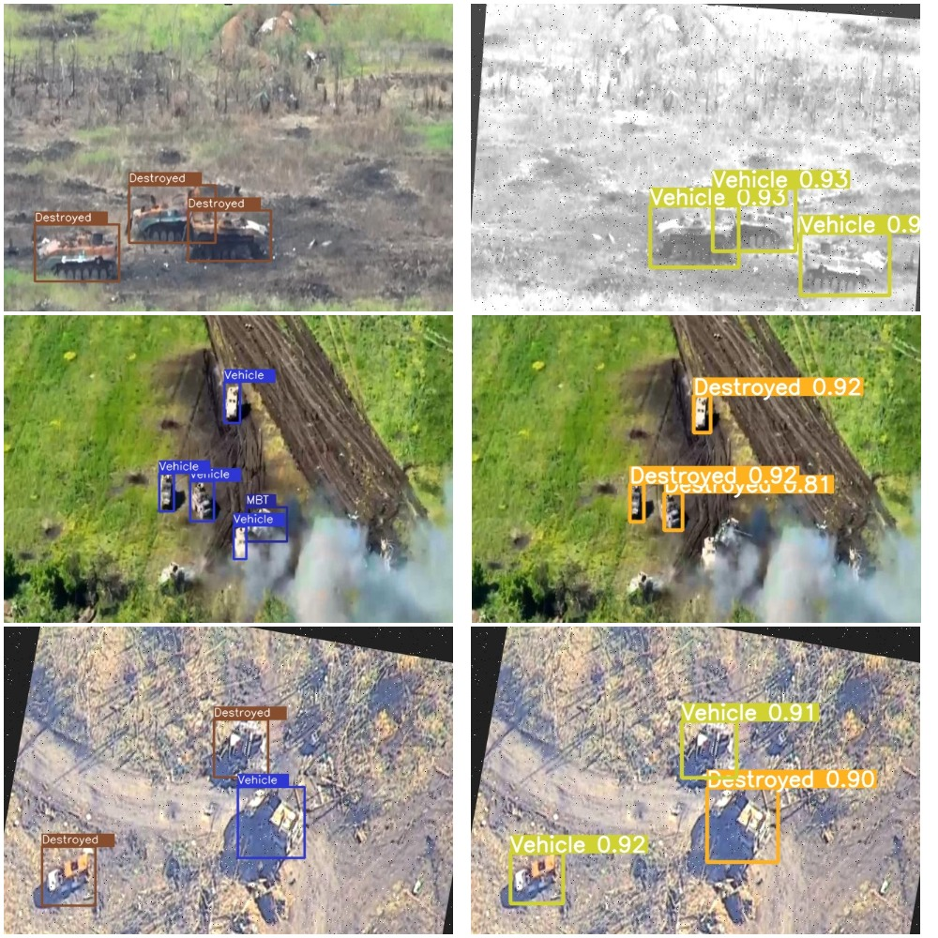их лучше первая. А вот при инференсах на видео объекты, снятые с квадрокоптеров с большим зумом, безусловно лучше локализуются Faster R-CNN FPN V2 (см. Рисунок №10 и №11)[47].

Рассматривая результаты инференса становится понятно, что ни одна модель, кроме Faster R-CNN FPN V2, корректно не отрабатывает черно-белые изображения (изображения, полученные с тепловизора). Причина банальна – подобных сэмплов в нашем датасете минимальное количество. А материалы, из которых можно было бы достать нужные нам данные, стали появляться в достаточном количестве только 1-1,5 месяца назад[48].

Рисунок 12. Детекция классов "Vehicle" и "Destroyed" Faster R-CNN FPN V2 vs YOLOv5m

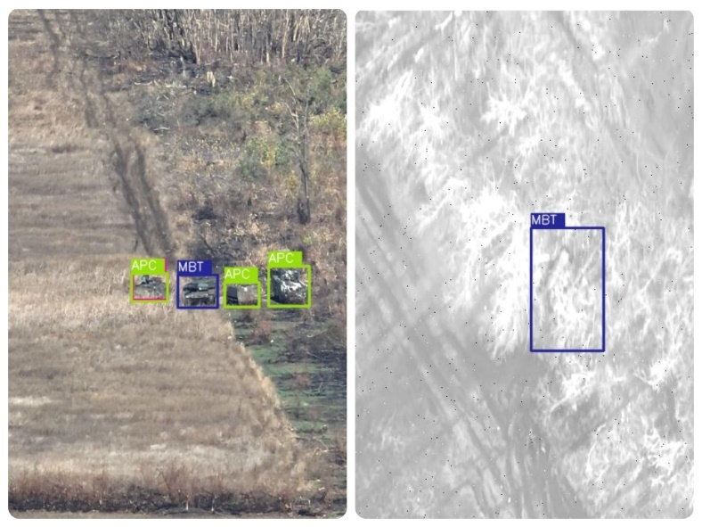Неплохие результаты Faster R-CNN FPN V2 показала и на «сложных» фотографиях. Речь идет о замаскированных объектах, локализация и идентификация которых особенно актуальна для операторов барражирующих боеприпасов. При подготовке датасета автор затронул далеко не все потенциальные цели операторов БПЛА. К примеру, полностью были проигнорированы такие виды техники, как САУ, РСЗО, ПУ ПВО и станции РЛС. В датасете также нет буксируемой артиллерии. Данные цели являются приоритетными для всех «дроноводов», однако имеют свою специфику (удаленность от линии фронта и тщательную маскировку)[49].

Однако не все так хорошо. Затруднения у Faster R-CNN FPN V2 начинаются при классификации основной массы классов, представленной танками, БМП и БТР. Их она классифицирует существенно хуже YOLOv5m[50].

И здесь необходимо поднять основную проблему итогов обучения. Как уже было сказано, БПЛА существенно отличаются друг от друга и предназначены для выполнения множества отличающихся друг от друга задач. Также отличаются друг от друга цели и задачи подразделений, использующих дроны. Получается, что для кого-то нужна лишь локализация объектов, а кому-то требуется классификация.

Решать, кому и что важно, необходимо исходя из имеющихся в подразделении огневых средств и возложенных на подразделение задач. На уровне взвода-роты мотострелков или морской пехоты – это 82-ые и 120-ые минометы, способные эффективно работать по живой силе и легкобронированной технике. В основном они используют БПЛА типа DJI Mini, DJI Mavic и FPV-дроны. При выполнении задач в обороне и наступлении им не требуется точная классификация. Оператору достаточно зафиксировать, например, количество и контуры наступающей «брони», чтобы понять, какими силами противник собирается атаковать. Также и при работе FPV-дронами - нужна четкая локализация[51].

Поднимаясь на уровень выше к батальонно-тактическим группам или бригадам, спектр задач начинает существенно расти. Тут появляются специальные подразделения разведки (в том числе и авиа), контрбатарейной борьбы, приданные артиллерийские подразделения и т.д. Если рота будет действовать на глубину 4-6 км, то цели БТГр могут находится на глубине в 30-40 км. А на таких расстояниях приоритетом становится поиск артиллерии противника, систем ПВО, определение по косвенным признакам складов, командных пунктов, мест сосредоточения резервов и т.д. То есть, любая мелкая деталь может раскрыть замысел противника. Например, по перемещениям в ближайшем тылу БМП Marder 1A3 было установлено, что под Работино в августе 2023 года перебросили 82-ую ОДШБр, - последний резерв «контрнаступа». Таким образом, на данном уровне принципиально важна классификация объектов.

Разница в потребностях влияет на характер необходимых нам для решения той или иной задачи фотографий. В случае локализации нам необходимы фото, сделанные с коптеров с 20-28-кратным зумами. А при классификации съемка, вероятнее всего, будет вестись сверху. При инференсах на видео ярко бросается в глаза, что подготовленному автором датасету явно не хватает изображений первого типа.

# ВЫВОДЫ

В ходе проведенной работы был собран и размечен датасет с бронетехникой, снятой с БПЛА. Далее были построены несколько моделей, направленных на решение задачи локализации и классификации «брони» с применением методов глубокого обучения. Лучшая из моделей была обучена на архитектуре YOLOv5m и получила целевую метрику mAP@50-95 на всех классах равную 0.725[52]. Также в ходе экспериментов были построены и обучены модели SSD300@VGG16, Faster R-CNN и Faster R-CNN FPN V2 однако результаты их оказались хуже YOLOv5m. Лучший mAP@50-95 на всех классах был получен у Faster R-CNN FPN V2 и равнялся 0.437.

На этапе разметки и в ходе проводимых экспериментов стало понятно, что наши модели можно доработать:

Для Faster R-CNN FPN V2 необходимо будет разбить нашу основную метрику mAP по классам, чтобы было удобнее ее сравнивать с YOLOv5m.

Faster R-CNN FPN V2 была обучена на одной единственной модели – возможно, имеет смысл поэкспериментировать с размерами батчей и эпохами.

Для YOLOv5m необходимо для инференса на видео добавить FPS, чтобы понять на цифрах, насколько она быстрее, чем Faster R-CNN FPN V2.

Добиться баланса классов в датасете.

Добиться баланса «подклассов», чтобы решить проблему идентификации (условно, в классе БТР есть подклассы БТР-3 и М113, которые существенно отличаются друг от друга; их нужно балансировать).

Четко определить критерии «Уничтоженной» техники.

Добавить в датасет изображения, снятые с тепловизоров.

Расширить количество классов за счет САУ, РСЗО, ЗРК, лодок (возможно, что стоит добавить и живую силу; нужны эксперименты для принятия решения по данному вопросу).

Однако глобально, чтобы улучшить наши модели, необходимо решить ключевой вопрос - какие задачи мы собираемся решать? Наблюдение за полем боя и удары с FPV или барражирующими боеприпасами – для чего потребуется только умение сети отличать объект от фона. Или же разведка в тылу противника с необходимостью точной классификации целей. От ответа на данный вопрос зависит не только характер разметки изображений, но и то, какие изображения нам в первую очередь необходимо искать для обучения сети.

1. Карпович А.В., Чернышев Ю.М. Выполнение огневых задач с БПЛА типа квадрокоптер. Москва. 2022. С.31-32, 45-46.
2. Применение FPV-дронов российскими войсками. URL: https://lostarmour.info/tags/fpv
3. Применение барражирующих боеприпасов "Ланцет" в зоне СВО. URL: https://lostarmour.info/tags/lancet
4. Подробнее об опыте применения БПЛА в условиях работы РЭБ можно ознакомиться на сайте КЦПН. URL: <https://kcpn.info/articles/опыт-применения-дронов-в-условиях-при/>
5. Мангушев И.Л. Организация противодействия малым БПЛА. Методическое пособие. Донецк, 2022.
6. На линии боевого соприкосновения используются преимущественно кустарно собранные решения типа Arinst или TinySA, которые позволяют по радиосигнатурам определить тип и направление подлета БПЛА. URL: <https://arinst.ru/>; <https://tinysa.org/wiki/>.
7. «Ланцет» с искусственным интеллектом: Новейший российский дрон получил управление с искусственным интеллектом URL: <https://avia.pro/blog/lancet-s-iskusstvennym-intellektom-noveyshiy-rossiyskiy-dron-poluchil-upravlenie-s>
8. YOLOv5. URL: <https://github.com/ultralytics/yolov5>
9. SSD300. URL: <https://github.com/sgrvinod/a-PyTorch-Tutorial-to-Object-Detection>
10. Faster R-CNN. URL: <https://arxiv.org/pdf/1506.01497.pdf>
11. Metrics for Classification Model. URL: <https://www.almabetter.com/bytes/tutorials/data-science/classification-metrics>
12. Jacob Solawetz. What is Mean Average Precision (mAP) in Object Detection? URL: <https://blog.roboflow.com/mean-average-precision/>
13. Ноутбук с разведочным анализом можно посмотреть по ссылке - <https://github.com/MelnikDM/SVO/blob/main/LA_ObjectDetection/YOLOv5m/notebooks/LA_EDA.ipynb>
14. LOSTARMOUR. Потери военной техники в локальных конфликтах XXI века. URL: <https://lostarmour.info/armour>
15. Lost Armour Detection. URL: <https://app.roboflow.com/melnikdm/lost-armour-detection/2>
16. Аккаунт автора проекта в Roboflow. URL: <https://app.roboflow.com/melnikdm>
17. В основном речь идет об уничтоженной технике противника, которая вроде бы и танк, но уже и не танк, а то, что от него осталось. Плюс надо понимать, что война – это мультимодальное уничтожение всех и вся, и отдельные танки или БТРы в атаки не ходят. Обычно это групповые накаты смешанных отрядов, где могут быть одновременно как танки, так и бронеавтомобили (в зависимости от профиля подразделения). Изначально автор выделял только ОБТ, БМП и БТРы, но перечисленные выше факты заставили добавить несколько дополнительных классов, а именно: «ББМ» и «Уничтожено».
18. Проблем создает и специфика работы различных БПЛА: глупо ждать от «Орлана-10», который действует в интересах бригад, а зачастую и армий, съемок с 28-ми кратным зумом какого-то объекта. Вероятнее, что «Орлан» даст нам картинку данного объекта сверху. А вот продукция DJI, скорее всего, будет работать от переднего края с огромным зумом, так как есть риск потерять «коптер» от воздействия средств РЭБ противника. Само собой, получаемое изображение будет существенно отличаться от того, что мы увидим с «Орлана».
19. Tanay Agrawal. Imbalanced Data in Object Detection Computer Vision Projects. URL: https://neptune.ai/blog/imbalanced-data-in-object-detection-computer-vision
20. Автор полагает, что наиболее уместно применения тепловых карт на статических картинках. Например, при анализе рентгеновских снимков или же в мерчандайзинге при анализе «популярности» выкладок тех или иных товаров.
21. Zala Aero Group. URL: <https://zala-aero.com/>
22. В народе системе дали название – «Ланцет с зеленым прямоугольником».
23. Подобная ситуация могла сложиться из-за специфики работы «Ланцета», который применяется преимущественно по артиллерии. Артиллерия же в свою очередь маскируются противником и защищается антидроновыми сетками, имеющими характерные очертания.

    Удар Ланцета по гаубице M777 ВСУ на правом берегу Днепра. URL: <https://lostarmour.info/news/lancet_24_01_03_05_dnepro_rub>; дар Ланцета по САУ 2С1 'Гвоздика' ВСУ на правом берегу Днепра. URL: <https://lostarmour.info/news/lancet_24_01_02_05_dnepro_rub>.
24. Удар Ланцета по замаскированной гаубице ВСУ на правом берегу Днепра. URL: <https://lostarmour.info/news/lancet_23_12_25_01_dnepro_rub>
25. Уничтожение САУ 2С7 'Пион' ВСУ ударом барражирующего боеприпаса Ланцет .URL: <https://lostarmour.info/news/lancet_24_01_03_06_alconafter>
26. Sovit Ranjan Rath. UAV Small Object Detection using Deep Learning and PyTorch. URL: <https://debuggercafe.com/uav-small-object-detection/>
27. Применение БПЛА «Иноходец». URL: <https://lostarmour.info/tags/inokhodets>
28. Helu Zhou,Aitong Ma,Yifeng Niu, Zhaowei Ma. Small-Object Detection for UAV-Based Images Using a Distance Metric Method. URL: <https://www.mdpi.com/2504-446X/6/10/308>
29. Безусловно есть и иные проекты, связанные с локализацией, классификацией и трекингом объектов с помощью БПЛА. URL: <https://paperswithcode.com/dataset/uavdt>
30. Ноутбук реализацией модели на YOLOv5m. URL: <https://github.com/MelnikDM/SVO/blob/main/LA_ObjectDetection/YOLOv5m/notebooks/YOLOv5_LA.ipynb>
31. Jacob Solawetz. What is YOLOv5? A Guide for Beginners. URL: <https://blog.roboflow.com/content/images/2020/06/image-10.png>
32. <https://github.com/MelnikDM/SVO.git>
33. Результаты работы модели на тестовых данных. URL: <https://github.com/MelnikDM/SVO/tree/main/LA_ObjectDetection/YOLOv5m/detections/v1YOLOv5/inference/inference_image>
34. Результаты работы модели на двух видеофайлах. URL: <https://github.com/MelnikDM/SVO/tree/main/LA_ObjectDetection/YOLOv5m/detections/v1YOLOv5/inference/inference_video>
35. С метриками классификации можно ознакомиться по адресу: <https://education.yandex.ru/handbook/ml/article/metriki-klassifikacii-i-regressii>
36. Wei Liu, Dragomir Anguelov, Dumitru Erhan, Christian Szegedy, Scott Reed, Cheng-Yang Fu & Alexander C. Berg. SSD: Single Shot MultiBox Detector. URL: <https://link.springer.com/chapter/10.1007/978-3-319-46448-0_2>
37. Ноутбук с кодом. URL: <https://github.com/MelnikDM/SVO/blob/main/LA_ObjectDetection/SSD300/SSD300_AdamW.ipynb>
38. Реализация SSD300 фактически является адаптацией кода из первоисточника: <https://github.com/sgrvinod/a-PyTorch-Tutorial-to-Object-Detection>
39. Faster R-CNN. URL: <https://arxiv.org/pdf/1506.01497.pdf> ; <https://sefidian.com/2020/01/13/rcnn-fast-rcnn-and-faster-rcnn-for-object-detection-explained/>
40. Реализация Faster R-CNN без mAP. URL: <https://github.com/MelnikDM/SVO/blob/main/LA_ObjectDetection/Faster_RCNN_ResNet50_NOmAP/notebooks/FasterRCNN_LA_NOmAP.ipynb>
41. Инференс на тестовых изображениях Faster R-CNN. URL: <https://github.com/MelnikDM/SVO/tree/main/LA_ObjectDetection/Faster_RCNN_ResNet50_NOmAP/detections>
42. A Simple Pipeline to Train PyTorch FasterRCNN Model. URL: <https://github.com/sovit-123/fasterrcnn-pytorch-training-pipeline/tree/main>
43. Реализация Faster R-CNN с mAP. URL: <https://github.com/MelnikDM/SVO/blob/main/FasterRCNN_LA_mAP_.ipynb>; <https://github.com/MelnikDM/SVO/tree/main/LA_ObjectDetection/Faster_RCNN_ResNet50_maP>
44. По ссылке находятся графики целевых метрик, веса модели и инференс. URL: <https://drive.google.com/drive/folders/1VAfbtdk_z8Zys_TOfHLDOfGfn6YCgjyR?usp=sharing>
45. Результаты данной модели были получены на весах Transfer Learning модели batch 64/epochs 70/freeze 10.
46. lr в модели постепенно уменьшался с 0.001 до 0.00001.
47. Инферес на видео Faster R-CNN FPN V2. URL: <https://drive.google.com/drive/folders/1pq0_V6GtmP8BpIwkCzRy4zBEej8B8ICZ?usp=sharing>
48. Применение FPV-дронов с тепловизором. URL: <https://t.me/sudoplatov_official/1071>
49. Вдаваться в детали не имеет смысла, так как по данной тематике можно написать целый трактат. Основное, что необходимо отметить, это то, что большая часть данной техники находится по вторичным признакам как-то: следы, характерные формы капониров и т.д. БПЛА: демаскирующие признаки противника. URL: <https://dzen.ru/a/ZGd4cXrQoXAJuGG5>
50. К сожалению, автор не сделал поклассовую оценку mAP для Faster R-CNN FPN V2, поэтому все утверждения даются «на глаз». Инференс на тестовых изображениях Faster R-CNN FPN V2. URL: <https://github.com/MelnikDM/SVO/tree/main/LA_ObjectDetection/Faster_RCNN_ResNet50_maP/inference_res>
51. Касаемо FPV-дронов следует учитывать, что они применяются как по живой силе противника, так и по блиндажам, огневым точкам и отдельным строениям. Возможно, целесообразно добавить к локализации еще и эти объекты.
52. Остальные метрики (F1, precision, recall) и их визуализацию можно посмотреть по адресу - <https://github.com/MelnikDM/SVO/tree/main/LA_ObjectDetection/YOLOv5m/detections/v1YOLOv5/weights/final>